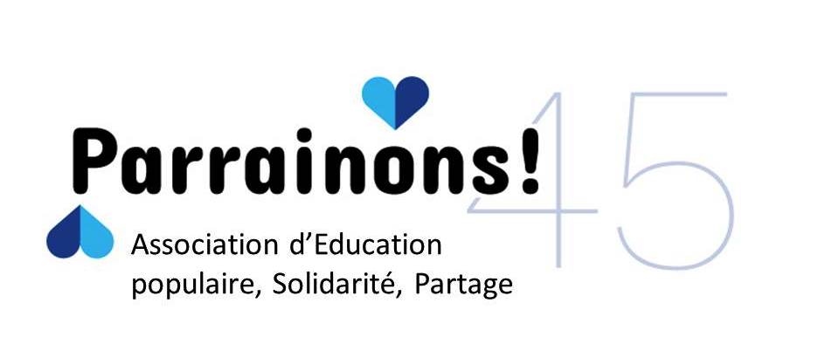**Formulaire à envoyer à parrainons45@gmail.com**

Association soumise à la loi du 1er juillet 1901 et au décret du 16 août 1901.

Je donne :

20 € 50 € 100 € 150 € 200 € Autre montant : …………….…….. €

Par chèque à envoyer à l’adresse suivante :

Association PARRAINONS ! 45

2 Rue Jean Philippe Rameau 45000 Orléans

Par virement sur le compte :

Crédit Mutuel **IBAN** FR76 1027 8374 3500 0110 5050 166 **BIC** CMCIFR2A

Le don à Parrainons ! 45 ouvre droit à déduction fiscale car il remplit les conditions générales aux articles 200-1-b et 238 bis du code général des impôts.

Je suis :

Particulier Professionnel

Raison sociale :

Nom :

Prénom :

Téléphone :

Email :

Adresse :

Code postal : Ville :